Remont chwytaka koparki – Heidelberg Materials, Stacja Przesypowa Kruszywa – Poznań
Lokalizacja: Heidelberg Materials, SPK Poznań, ul. Szarych Szeregów 23, 60-462 Poznań,
Osoba do kontaktu w sprawie terminu wizji lokalnej oraz ustalenia szczegółów: Sebastian Trąbski, Kierownik SPC - tel. 697 050 223,
Paweł Jagodziński, Z-ca Kierownika - tel. 785 342 046,
Termin wykonania prac: do 15 maja 2024
Zakres prac:
- Remont chwytaka koparki  Wymiary chwytaka na zdjęciu obok  - Wymiana kompletu lemieszy – na oryginalne lub wykonane z materiału odpornego na ścieranie o podobnych parametrach technicznych (chwytak służy do rozładunku kruszywa),  - Wymiana kompletu tulei i sworzni w chwytaku,  Zwrócić szczególną uwagę:  - żeby kalamitki umieszczone w wymienianych sworzniach były odpowiednio zagłębione i nie wystawały poza sworzeń.  Preferowane jest zastosowanie kalamitek stalowych, a nie aluminiowych.  - materiał, z których wykonane będą sworznie; powinien być odpowiednio twardy a jednocześnie nie za kruchy;  - przyspawać lub zamontować zabezpieczenia uniemożliwiające obracanie się wymienionego kompletu sworzni w tulejach chwytaka;  - Wykonanie zapasowych sworzni; po dwie sztuki, z każdego rodzaju występującego w chwytaku  - Sprawdzenie szczelności i ewentualna regulacja po wymianie lemieszy;  - Wzmocnienie chwytaka przy cieńszych ścianach,  - Usunięcie wyszczerbień znajdujących się na chwytaku, | 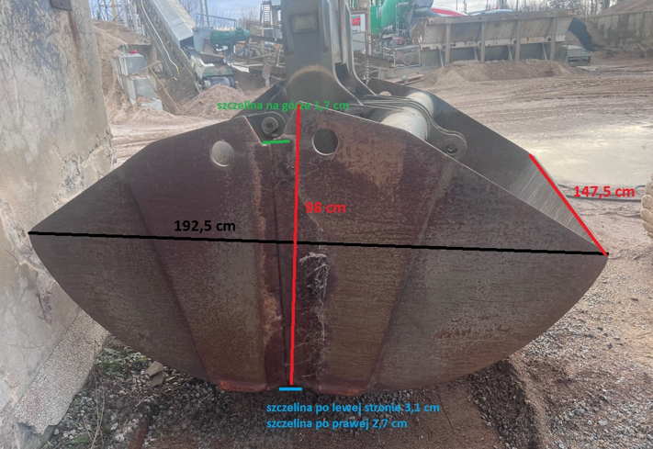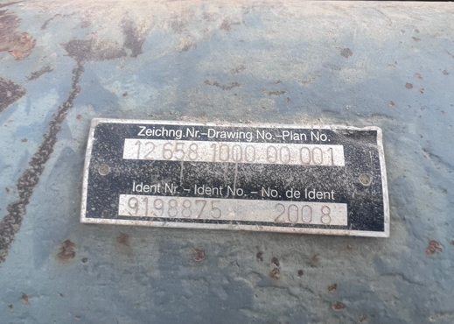  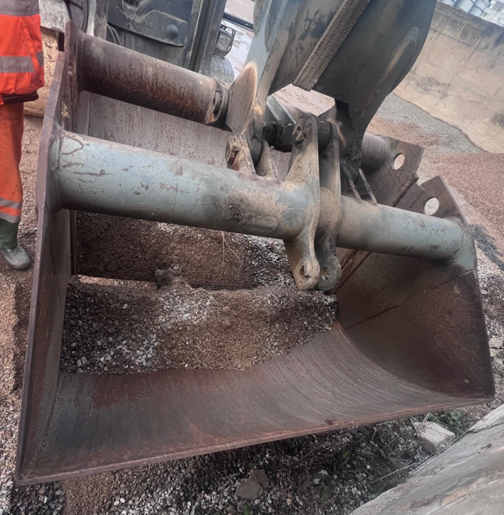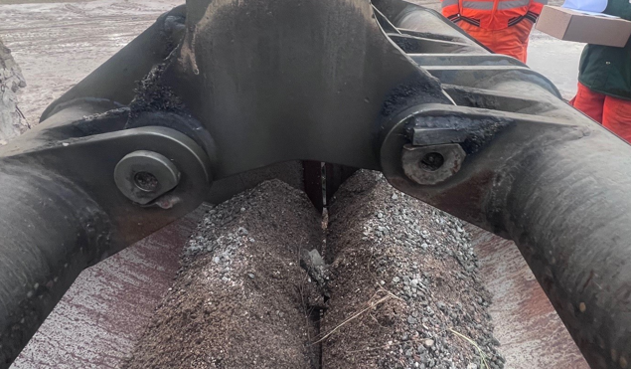  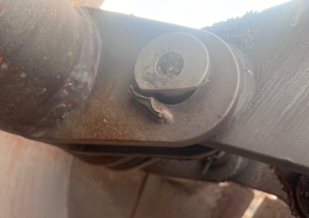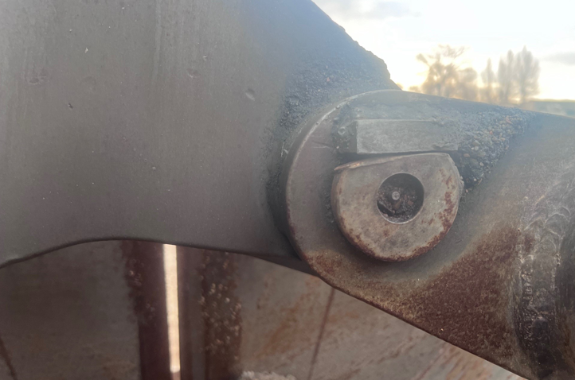  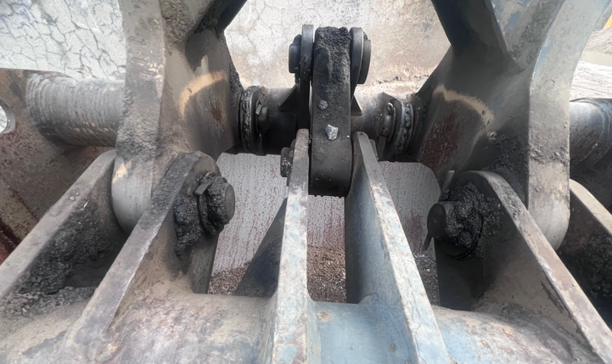
Uwagi: | Transport i demontaż/montaż chwytaka po stronie Wykonawcy  WSZYSTKIE ZDJĘCIA, SCHEMATY, WYMIARY, MAJĄ CHARAKTER ORIENTACYJNY. ZALECANA JEST WIZJA LOKALNA W CELU DOKONANIA DOKŁADYCH OBMIARÓW I USTALENIA SZCZEGÓŁÓW.  Powstałe odpady należy zagospodarować (BDO) i po zakończeniu prac przekazać ich wykaz  Przed przystąpieniem do prac niezbędne jest przedłożenie Instrukcji Bezpiecznego Wykonania Prac (IBWR) oraz omówienie wykonywanych prac z Kierownikiem SPC

